0508
ズボラ女子でも大丈夫！休日に使いたいオススメ時短コスメ♫
2018.5.8
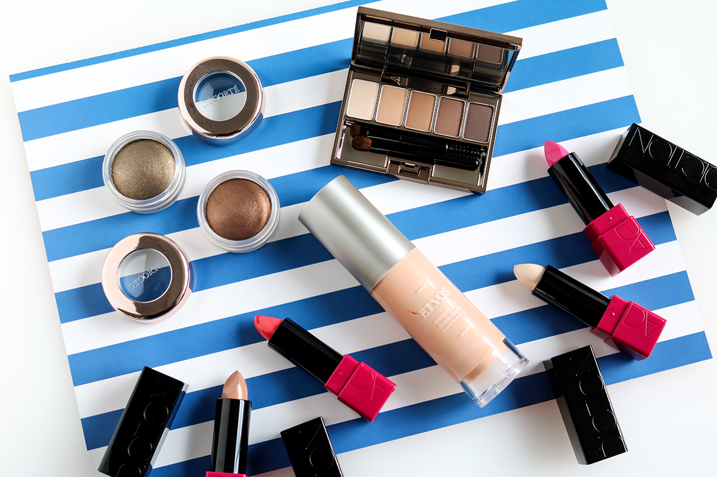
デパコ エディター HIDECO


（リード）忙しくてバタバタな日、スポーツで汗をかく日、とにかく何にもしたくない日…。休日って結構そんな日が多かったりしますよね。本音はノーメイクでいたい！とはいえ、やっぱりノーメイクじゃ心持ちない…。という時に活躍する、ささっと時短メイクアイテムをこっそり教えちゃいます。

まずはベースメイク。時短でもUVケアは必須です！
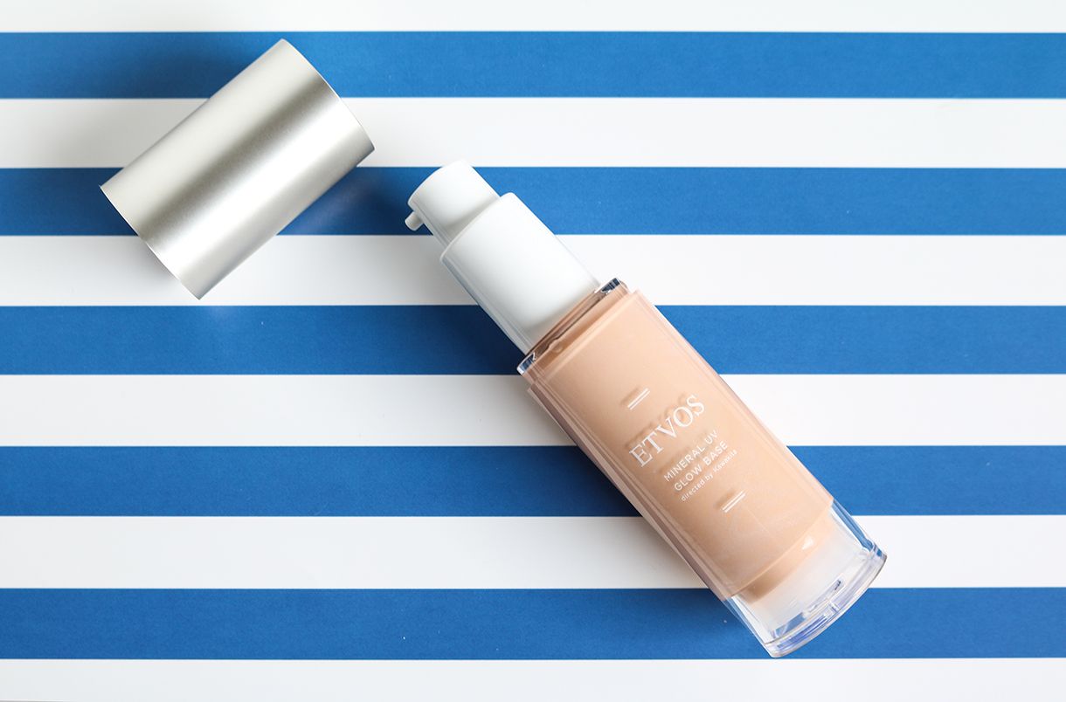

〈エトヴォス〉ミネラルUVグロウベース 税込4,644円
リンク(1)
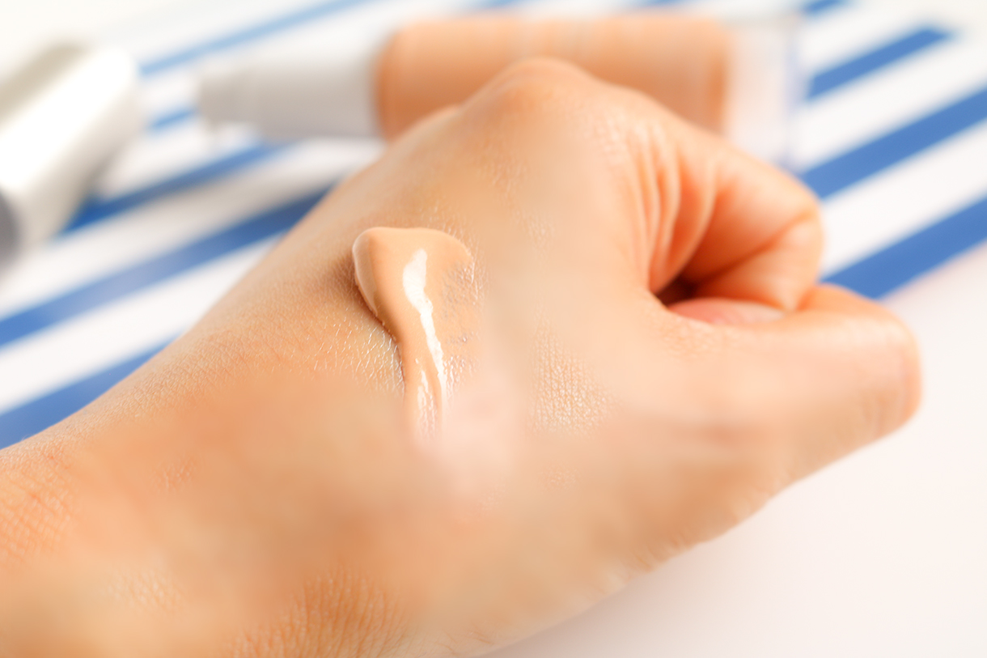

乳液のような軽いつけ心地の化粧下地です。ゆるっとしたい休日は、ベースメイクはこれだけでOK!パパッとなじませるだけでナチュラルな透明感が出るんです♫絶妙なツヤが素肌をキレイに見せてくれますよ。SPF37PA+++のUVカット機能付きなのも◎日焼け防止は、ズボラでも譲れないポイントです！

マルチに活躍するチークカラー！
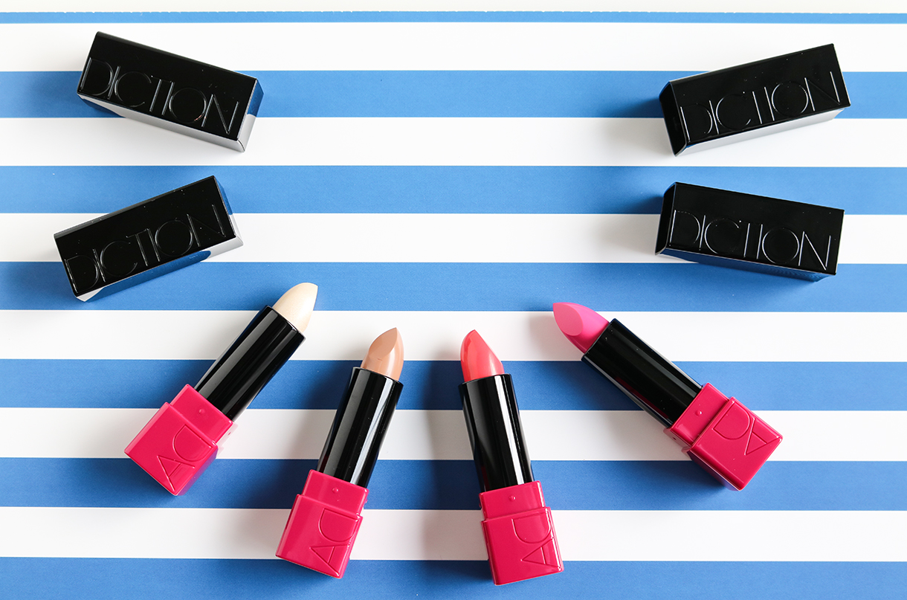
〈アディクション〉チークスティック（左から、01 Reflection、02 Nocturne、06 Rose Bar 、07 Amazing、） 各税込3,024円

持ち運びに便利なリップスティック型のチークカラーです。軽いタッチでさらっと仕上がって、時間が経っても崩れにくいんです。チーク以外にも、リップ、アイシャドウとしても使えて、自然な血色を生み出してくれますよ。カラーによってはハイライトやシェードにも。07 Amazingのようなポップな青みピンクをポイントで使うとイマドキ顔に♡

指先１つで立体感のあるアイメイクが完成。
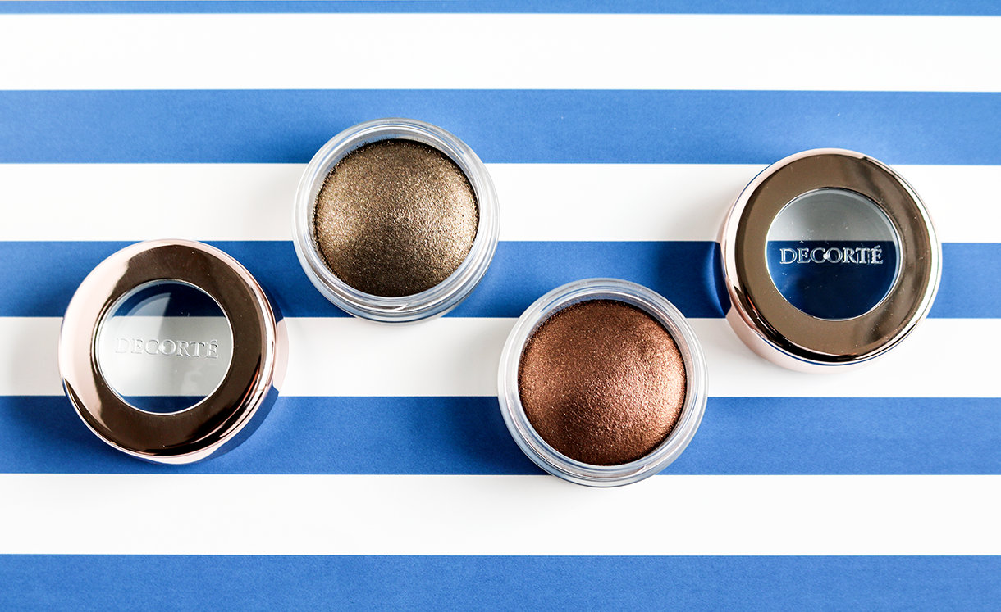
〈コスメデコルテ AQMW〉アイグロウジェム（左から、GR780 ゴールドカーキ、BR380 モカブラウン） 各税込2,916円
ブラシもチップも不要のアイカラーです。自分の指先でさっとまぶたに塗るだけで、濡れたようなツヤと立体感が出せますよ。肌にぴったりフィットするので、よれにくいのもポイント。個人的に好きな色味はブラウン系とカーキ。一色で仕上げてもバッチリ決まりますが、ブラウンを塗ったあとに、目尻にカーキを加えるとこなれ感のあるアイメイクが完成します♫

ベージュとブラウンのグラデーションでワントーンメイク。
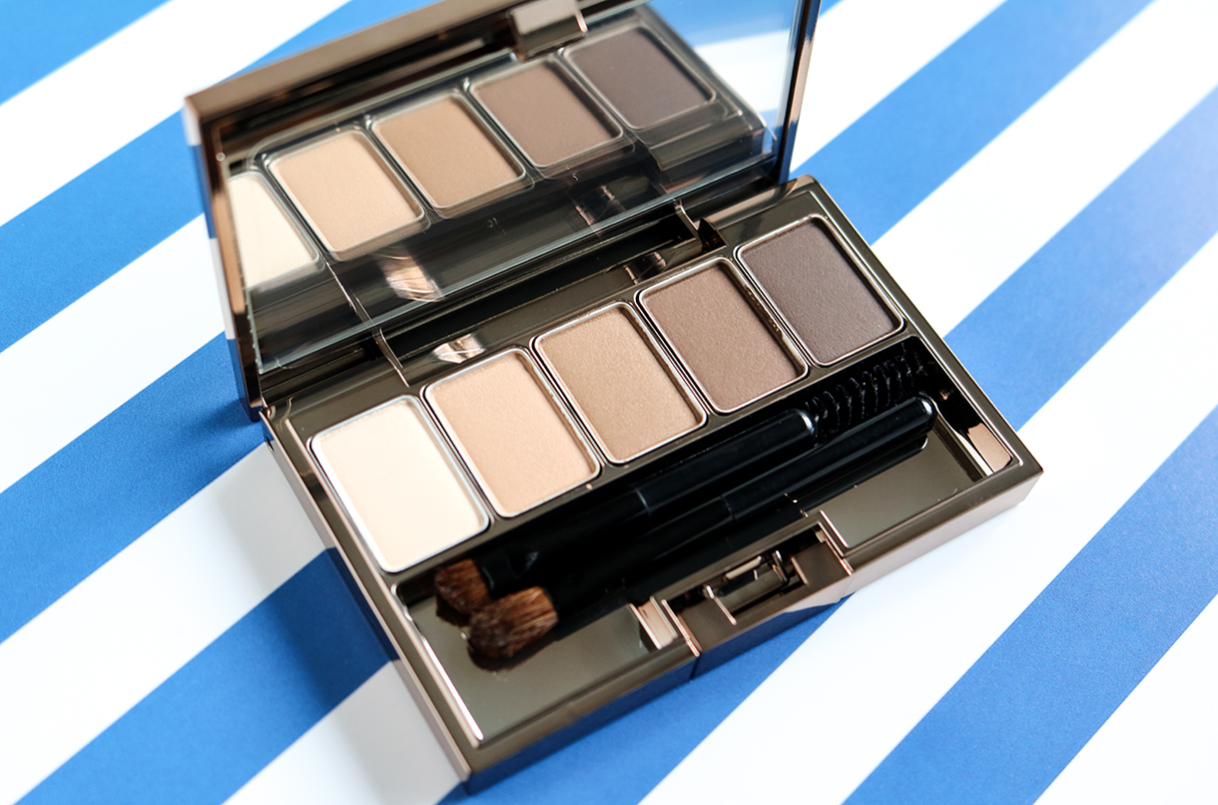
〈ルナソル〉スタイリングアイゾーンコンパクト 税込4,536円
使いやすいベージュ〜ブラウンのアイブロウパレットです。色を混ぜて調節すれば、自分好みのオリジナルカラーで仕上げれるのが嬉しいですね。また、眉だけじゃなく、アイシャドウやアイラインとしても使えます。赤味や黄味が抑えられているので、肌に自然となじんで簡単にグラデーションを作ることができます。テクニックいらずの万能アイテムですよ。

メイクをするのが億劫な時も、１つで何役もこなせるマルチなアイテムがあれば、短時間でいい感じのメイクが完成♫持ち運びも少なくて済むので、旅行や出張の時もオススメです。

